HƯỚNG DẪN SỬ DỤNG

1. **Sử dụng file** **data-tier application “vovanthanhdb”**

Khi mở xong sql server, tại đây, chuột phải vào Database -> Import Data-tier Application -> chọn file “vovanthanhdb.bacpac” để lấy dữ liệu

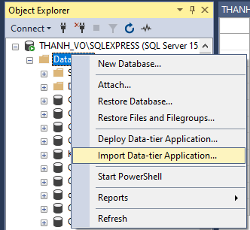

Còn file sql. Ta cứ làm như bình thường